Practica Git

1. Investigar 2 comandos no vistos en clase (Ej: Git rebase, Git Fetch)
2. Investigar Git Fork y cómo funciona

Crear un archivo de texto con la investigación realizada y subirla a su repositorio en GitHub utilizando los pasos mencionados en clase y a través de un pull request (puede ser un PR a Master solo en esta ocasión)

1. A) git branch –merged, muestra la Branch con la que esta fusionada

B) git log, muestra los cambios o commits hechos y además quien fue quien los realizo

1. Git Fork

Basicamente consiste en hacer una copia tal cual, de un proyecto ya existente, esto permite al desarrollador tener una versión del proyecto, pero con diferente URL, una vez que se realiza ambos repositorios son exactamente iguales y estos pueden tomar caminos completamente distintos.

Cuando se realiza el fork los cambios que ocurran posterior a ello en el repositorio original no se reflejan de manera automática en la copia o viceversa, esta es una diferencia con la función de clonar un repositorio ya que el clon continuara sincronizándose con el repositorio destino.

La función de fork es importante porque permite a los desarrolladores aportar a un proyecto, proporcionando funcionalidades o ideas propias sin que modifiquen la idea principal, de esta manera la comunidad puede colaborar en distintos proyectos.

Gitflow consiste en el modelo que permite crear ramas de función, cada desarrollador crea una rama en la que va avanzando en el proyecto de esta manera se tiene un flujo de trabajo al asignar funciones muy específicas a las distintas ramas, es utilizado cuando el equipo tiene un compromiso de entrega continua.

Git Fork es utilizado para permitir a los desarrolladores contribuir en un proyecto de forma segura, porque los cambios que realicen no modificaran el repositorio inicial la funcionalidad va más orientada a tomar un proyecto como referencia y trabajar sobre él, en el caso de Git Flow está enfocado a un trabajo en equipo que debe de estar constantemente avanzando sobre el mismo proyecto.

Evidencias de practica:

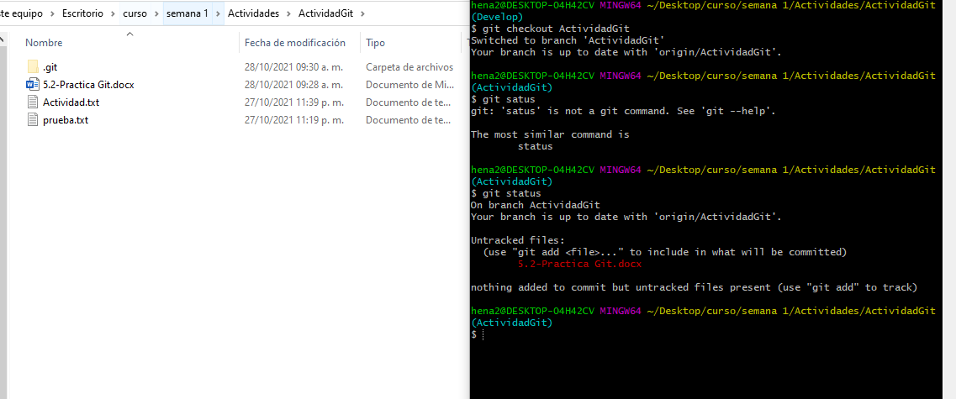

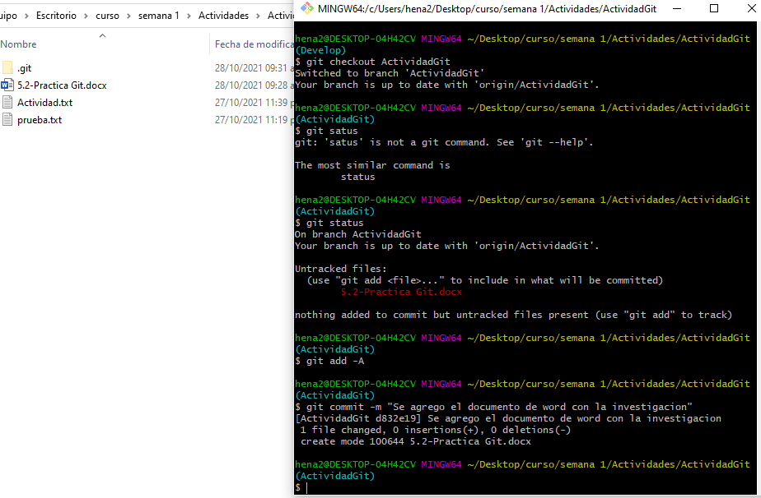

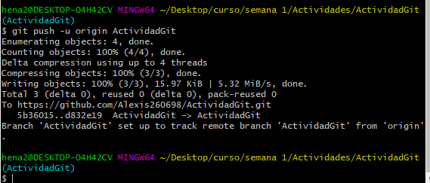

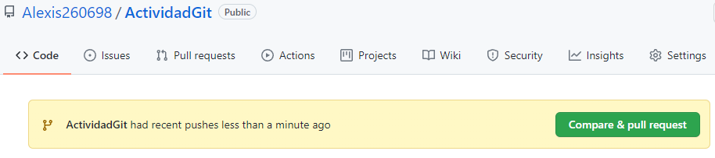

Posterior a ello solamente es necesario combinar las ramas, en este caso podría ir a la rama Develop y utilizar el comando git merge <nombre de la rama con la que voy a combinar> en este caso el nombre de la rama es ActividadGit pero como quiero llevarme los cambios directamente a la rama main lo hare haciendo un pull request desde Git Hub.